МІНІСТЕРСТВО ОСВІТИ І НАУКИ УКРАЇНИ

ЧЕРНІВЕЦЬКИЙ НАЦІОНАЛЬНИЙ УНІВЕРСИТЕТ

ІМЕНІ ЮРІЯ ФЕДЬКОВИЧА

Навчально-науковий інститут фізико-технічних та комп’ютерних наук

Відділ комп’ютерних технологій

Кафедра комп’ютерних наук

**ЗВІТ**

**з обчислювальної практики**

**з дисципліни «Об’єктно-орієнтоване програмування»**

**на тему:**

**«Бюро з працевлаштування»**

Студента 2 курсу, групи 244

напряму підготовки «Комп’ютерні науки»

________Мильничука П. I.__________

(прізвище, ініціали студента)

Керівник     доц., к.ф.-м.н. Томка Ю. Я.

  (посада, вчене звання, науковий ступінь, прізвище та ініціали)

Національна шкала:  _______________

Кількість балів: ________Оцінка: ECTS

Члени комісії:

____________ проф. Ю.О. УШЕНКО

(підпис) (прізвище та ініціали)

____________ доц. Ю.Я. ТОМКА

(підпис) (прізвище та ініціали)

____________ доц. А.Я. ДОВГУНЬ

(підпис) (прізвище та ініціали)

Чернівці – 2025

**ЗМІСТ**

01. Пункт №09 ТЗ. Посилання на GIT-репозиторій проекту 2

02. Пункт №09 ТЗ. Історія комітів GIT-репозиторію проекту 2

03. Пункт №01 ТЗ. Функціональні вимоги до розробляємого проекту 3

4. Пункт №01 ТЗ. Minimum Viable Product (MVP) Checklist 5

5. Пункт №02 ТЗ.Схема бази даних 6

6. Пункт №03-05 ТЗ. Повна структура проекту 8

7. Пункт №03 ТЗ. Data Access Layer. Сутності. Репозиторії 9

8. Пункт №04 ТЗ. Business Logic Layer. DTO. Сервіси 10

9. Пункт №05 ТЗ.Структура API 11

10. Пункт №06 ТЗ Реалізоване пагінування, фільтрування, сортування 12

11. Пункт №06 ТЗ. Валідування моделей: DTO, Entity 13

12. Пункт №07 ТЗ. Система аутентифікації та авторизації на основі JWT токену 14

13. Пункт №08. ТЗ Централізована обробка помилок 15

# Пункт №09 ТЗ. Посилання на GIT-репозиторій проекту

Приклад:

<https://github.com/dotnet/eShop>

# 2. Пункт №09 ТЗ. Історія комітів GIT-репозиторію проекту

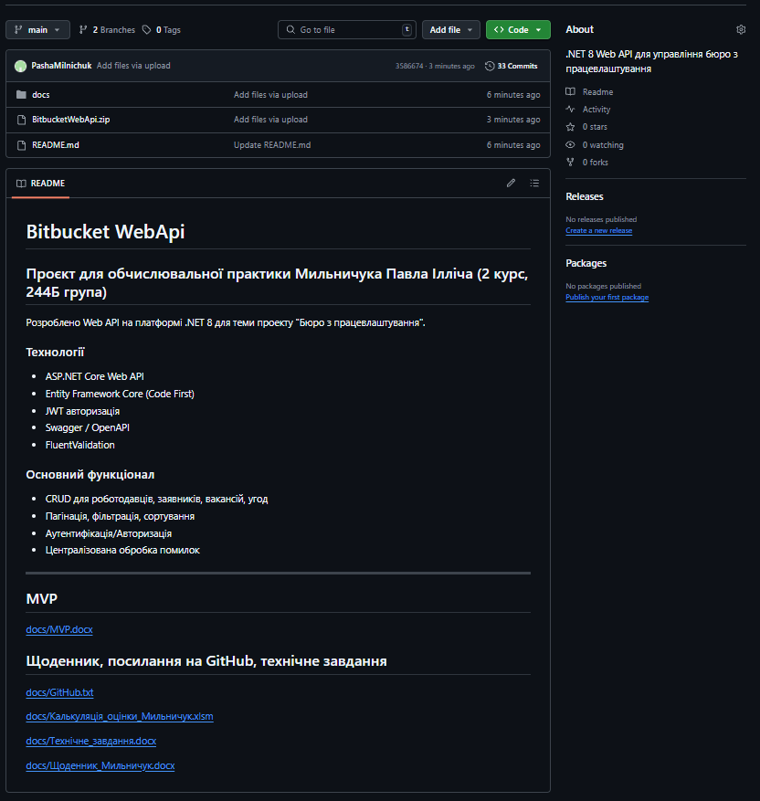

# 3. Пункт №01 ТЗ. Функціональні вимоги до розробляємого проекту

| TITLE | USER STORY | ACCEPTANCE CRITERIA | | PRIORITY |
| --- | --- | --- | --- | --- |
| **Реєстрація користувача** | *Як новий користувач, я хочу зареєструвати акаунт, щоб мати змогу створювати вакансії/відгуки* | **Обов'язкові поля: email, пароль, ім’я. Повідомлення про успішну реєстрацію** | | HIGH |
|
|
|
|
|
| **Авторизація користувача** | *Як користувач, я хочу увійти до системи, щоб отримати доступ до функцій* | **JWT-токен, авторизація через API** | | HIGH |
|
|
|
|
| **Перегляд вакансій** | *Як користувач, я хочу переглядати список вакансій* | **Отримання списку з пагінацією, фільтрацією, сортуванням** | | HIGH |
|
|
|
|
| **Створення вакансії** | *Як роботодавець, я хочу створити вакансію* | **Валідація моделі, збереження вакансії до БД** | | HIGH |
|
|
|
|
| **Відгук на вакансію** | *Як шукач, я хочу відгукнутися на вакансію* | **Перевірка прав доступу, створення зв'язку** | | MEDIUM |
| **Пошук за ключовими словами** | *Як користувач, я хочу шукати вакансії за назвою* | **Пошук у полі title/description** | | MEDIUM |
| **Перегляд власного профілю** | *Як користувач, я хочу переглядати свій профіль* | **Отримання профілю через токен** | | MEDIUM |
| **Редагування вакансії** | *Як роботодавець, я хочу редагувати власні вакансії* | **Авторизація, оновлення полів вакансії** | | LOW |
| **Видалення вакансії** | *Як роботодавець, я хочу видалити вакансію* | **Авторизація, логічне видалення** | | LOW |
| **Адміністративна панель** | Як адміністратор, я хочу мати змогу бачити всю активність | **Список всіх користувачів, вакансій, відгуків** | | LOW |

# 4. Пункт №01 ТЗ. Minimum Viable Product (MVP) Checklist

**1. Vision and Objectives:**

**Забезпечити можливість пошуку та розміщення вакансій і відгуків у вигляді REST API для Бюро з працевлаштування.**

**2. Target Audience:**

**Студенти, роботодавці, адміністрація кадрових агентств.**

**3. Problem Statement:**

**Користувачі не мають швидкого способу взаємодії з вакансіями та резюме через веб-сервіси.**

**4. Solution Overview:**

**Web API з функціями реєстрації, авторизації, роботи з вакансіями, відгуками, адміністративними даними.**

**5. Key Features:**

**Реєстрація/авторизація (JWT)**

**Створення/редагування вакансій**

**Перегляд вакансій із фільтрацією, сортуванням, пагінацією**

**Створення відгуків**

**Swagger документація**

# 5. Пункт №02 ТЗ.Схема бази даних

Приклад (навести до початку розробки без врахування таблиць для системи аутетифікації та авторизації. Після Рис.2 навести схему бази даних у фінальному вигляді. Навести у читабельному вигляді):

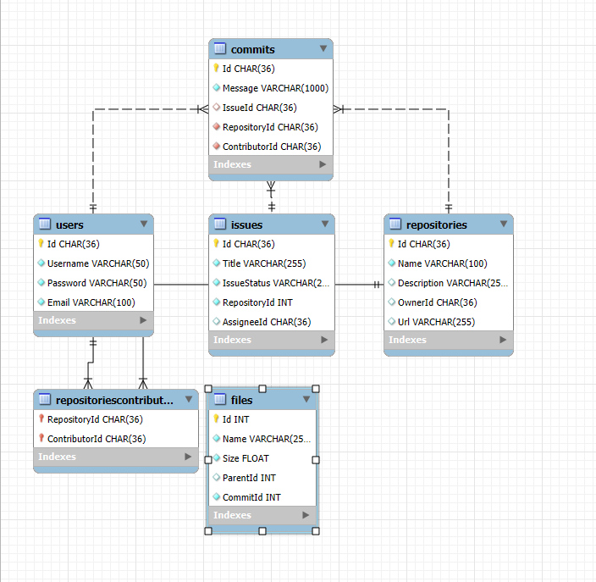

# 

# 

# 

# 6. Пункт №03-05 ТЗ. Повна структура проекту

|  |  |  |
| --- | --- | --- |
| Рис. 6.1. Шар DAL | Рис. 6.2. Шар BLL | Рис. 6.3. Шар API |

# 7. Пункт №03 ТЗ. Data Access Layer. Сутності. Репозиторії

Приклад (заповнити таблицю сутностей, таблицю реалізованих репозиторіїв):

| Конкертні репозиторії | Реалізовані методи конкретного репозиторія (не вказувати функціональність generic repository) | За що відповідає метод репозиторія |
| --- | --- | --- |
| EFDriverRepository | async Task<PagedList<EFDriver>> GetPaginatedDriversAsync(DriverParameters driverParameters) | Отримання пагінованої інформації про водіїв |
|  |  |  |
|  |  |  |
|  |  |  |
|  |  |  |
|  |  |  |
|  |  |  |
|  |  |  |
|  |  |  |
|  |  |  |
|  |  |  |
|  |  |  |
|  |  |  |
|  |  |  |
|  |  |  |
|  |  |  |
|  |  |  |
|  |  |  |
|  |  |  |
|  |  |  |
|  |  |  |
|  |  |  |
|  |  |  |
|  |  |  |
|  |  |  |
|  |  |  |
|  |  |  |
|  |  |  |
|  |  |  |
|  |  |  |
|  |  |  |
|  |  |  |
|  |  |  |
|  |  |  |
|  |  |  |
|  |  |  |

# 8. Пункт №04 ТЗ. Business Logic Layer. DTO. Сервіси

| DTO | За що відповідає | Контролер | З яким методом сервісу пов’язаний |
| --- | --- | --- | --- |
| FullDriverResponceDTO | Повернення повної інформації для водія | DriversController | GetFullInfoAboutDriver(int id, CancellationToken cancellationToken) |
|  |  |  |  |
|  |  |  |  |
|  |  |  |  |
|  |  |  |  |
|  |  |  |  |
|  |  |  |  |
|  |  |  |  |
|  |  |  |  |
|  |  |  |  |
|  |  |  |  |
|  |  |  |  |
|  |  |  |  |
|  |  |  |  |
|  |  |  |  |
|  |  |  |  |
|  |  |  |  |
|  |  |  |  |
|  |  |  |  |
|  |  |  |  |
|  |  |  |  |
|  |  |  |  |
|  |  |  |  |
|  |  |  |  |
|  |  |  |  |
|  |  |  |  |
|  |  |  |  |
|  |  |  |  |
|  |  |  |  |
|  |  |  |  |
|  |  |  |  |
|  |  |  |  |
|  |  |  |  |
|  |  |  |  |
|  |  |  |  |
|  |  |  |  |
|  |  |  |  |
|  |  |  |  |

# 9. Пункт №05 ТЗ.Структура API

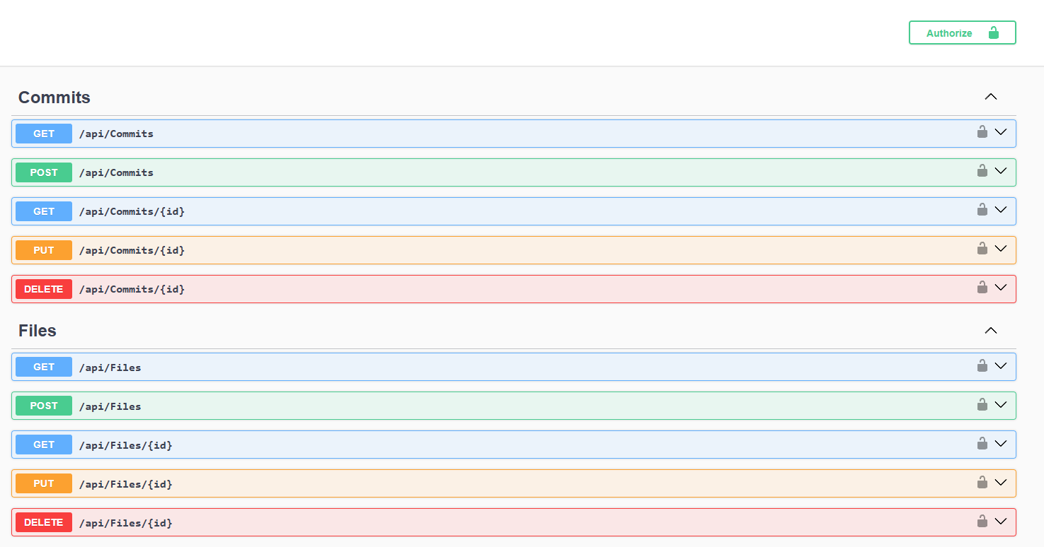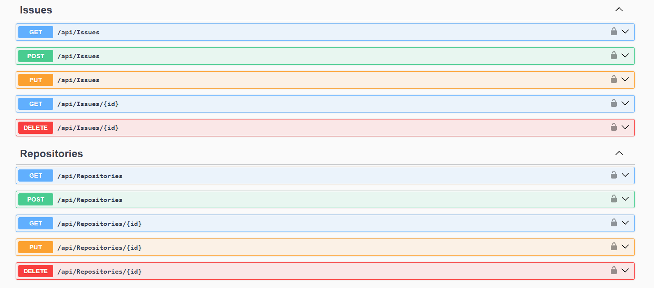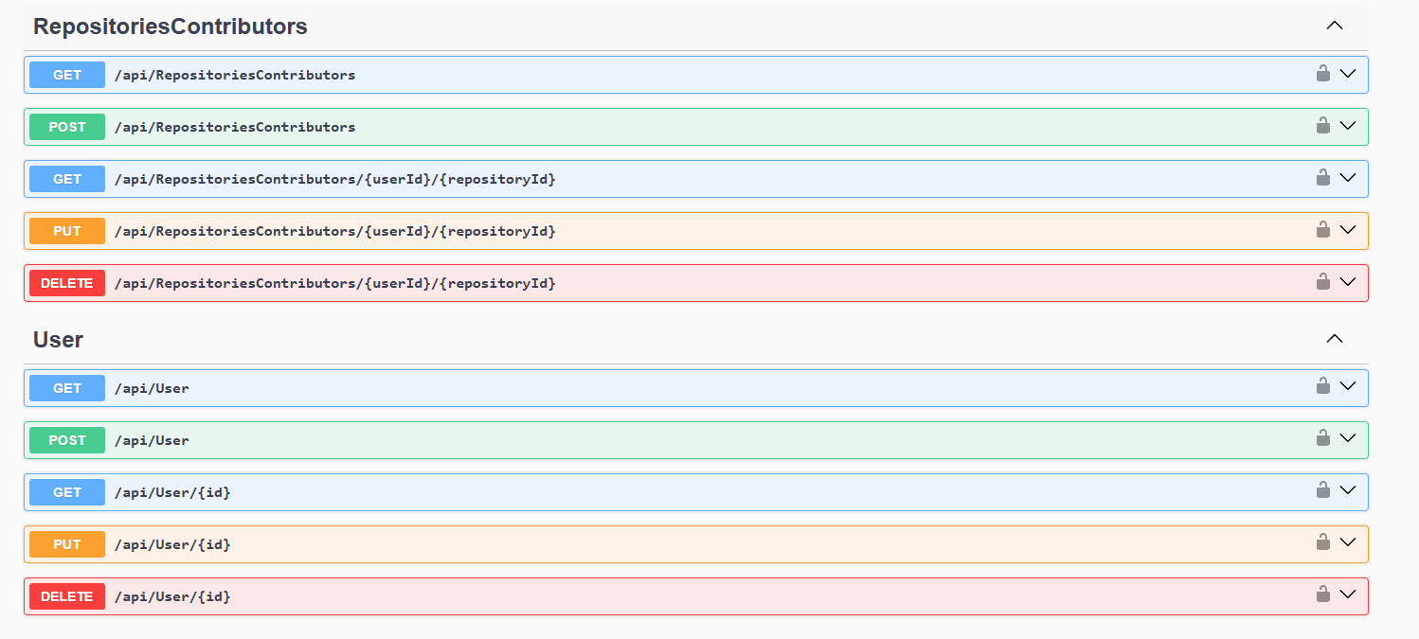

# 10. Пункт №06 ТЗ. Реалізоване пагінування, фільтрування, сортування

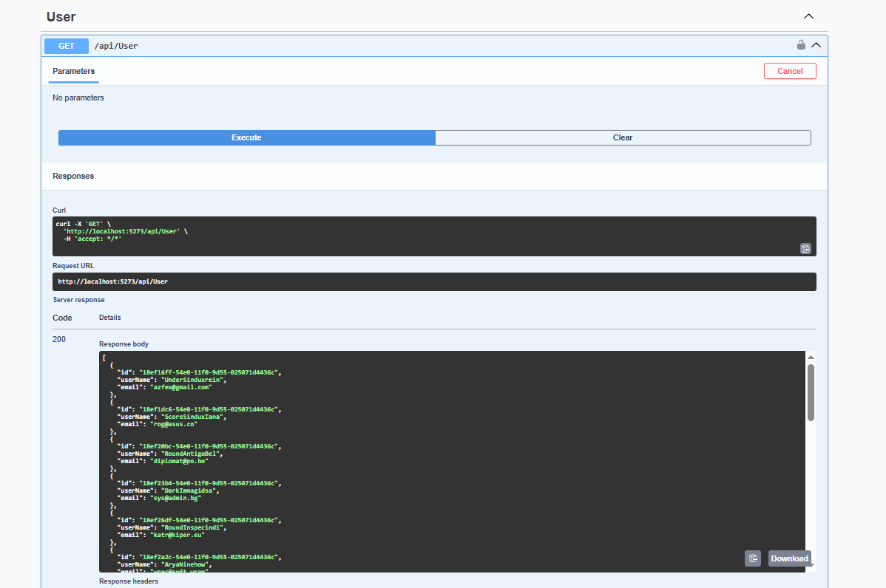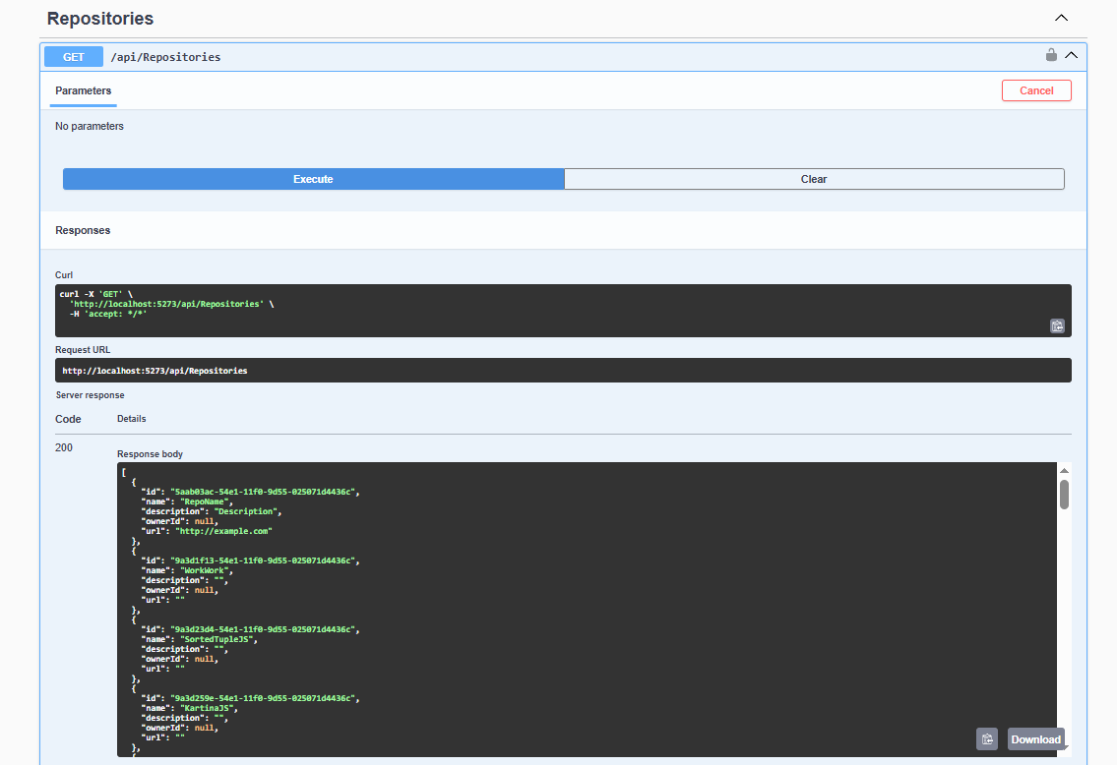

# 11. Пункт №06 ТЗ. Валідування моделей: DTO, Entity

Приклад:

| DTO | За що відповідає | Валідатор |
| --- | --- | --- |
| MiniDriverReqDTO | Повернення скороченої інформації про водія | MiniDriverReqDTO_Validator |
|  |  |  |
|  |  |  |
|  |  |  |
|  |  |  |
|  |  |  |
|  |  |  |
|  |  |  |
|  |  |  |
|  |  |  |
|  |  |  |
|  |  |  |
|  |  |  |
|  |  |  |
|  |  |  |
|  |  |  |
|  |  |  |
|  |  |  |
|  |  |  |
|  |  |  |
|  |  |  |
|  |  |  |
|  |  |  |
|  |  |  |
|  |  |  |
|  |  |  |
|  |  |  |
|  |  |  |
|  |  |  |
|  |  |  |
|  |  |  |
|  |  |  |
|  |  |  |
|  |  |  |
|  |  |  |
|  |  |  |
|  |  |  |
|  |  |  |

# 12. Пункт №07 ТЗ. Система аутентифікації та авторизації на основі JWT токену

